נושא 1: המאפיינים ,השינויים והגורמים לתופעת הלאומיות המודרנית
מאז ומעולם בני אדם ראו את עצמם כשייכים לקבוצה מסוימת, שבתוכה חיו ופעלו. היווני שחי באתונה לפני כ 2500 שנה ראה את עצמו כאתונאי, יהודי בימי בית ראשון ראה את עצמו כחלק מהעם היהודי, אדם שחי בשבט מסוים ראה את עצמו כחלק מאותו שבט וכו'.
עם זאת, עד לפני כ 230 שנים לערך, אנשים לא ראו את עצמם כחלק ממדינה. וזאת מפני שהמדינה היא מסגרת חדשה יחסית, שקמה בעקבות צמיחת רעיון הלאומיות.
מהו לאום? לאום הוא קבוצה של אנשים, הקשורים לטריטוריה מסוימת ובעלי זהות משותפת, המתבססת על היסטוריה, שפה, מורשת, תרבות ומנהגים משותפים, והשואפת להגדרה עצמית במסגרת של מדינה ריבונית.
על מנת שקבוצת אנשים תיקרא קבוצת לאום (עם) עליה לענות על שני תנאים:
- קיומה של זיקה משותפת ביניהם.
- עליה לשאוף להגדיר את עצמה במסגרת של מדינה.
אם כך, למרות שקיימות כיום בעולם למעלה מ-200 מדינות, מדינת הלאום היא בסך הכול מסגרת חדשה שנוצרה בעקבות צמיחתו והתפשטותו של רעיון הלאומיות, החל מהמאה ה-18 ועד היום.
מרכיבי הלאומיות
ללאומיות יש, אם כך, מספר מרכיבים. עם זאת, לא כל המרכיבים חייבים להימצא על מנת ליצור עם. מה קושר ומלכד את בני אותו לאום? מרכיבי הלאומיות העיקריים:
זיקה למולדת- המולדת היא ארץ בה נוצרה והתגבשה זהותו של העם לאורך השנים, ואליה הוא קשור, ובה הוא מתכוון לבנות את עתידו ואת חלומותיו לעתיד. השאיפה של בני הלאום לחיות במדינה עצמאית משלהם.
שפה- מאחר והשפה היא הדרך העיקרית בה שבאמצעותה בני אדם מתקשרים זה עם זה, היא היוותה את אחד המרכיבים החשובים ביותר של כל קבוצת לאום. תומכי רעיון הלאומיות בכל עם ביקשו לבטא את הייחודיות של עמם ועל כן עודדו את התפתחות השפה הלאומית והפצתה.
תרבות ומנהגים - לכל עם יש את הפולקלור שלו, כלומר אוסף שירי עם, מנגינות, ריקודים, סיפורים ומנהגים מקומיים. הפולקלור הזה התגבש והתפתח עם השנים ועל כן נחשב לביטוי אמיתי של רוח העם. על כן, תומכי הלאומיות בכל עם פעלו על מנת להדגיש את הפולקלור ואת התרבות הייחודית של עמם.
סמלים- לכל קבוצה לאומית יש סמלים לאומיים. הסמלים כוללים דגלים, המנונים,חגים, מיתוסים ומסורות. הסמלים באים לעצב את הלאומיות וללכד את העם ומשמשים כלי חינוכי כדי לטפח את הרגש הלאומי ואחדות העם.

מוצא משותף- כל עם צמח ממספר אבות קדמונים משותפים והדבר ניכר בכך שלמרבית בני העם ישנם סימני היכר חיצוניים, המבחינים אותם מעמים אחרים.

עבר משותף- לבני העם יש היסטוריה משותפת, אשר קושרת אותם זה לזה וגורמת להם לחוש שותפות גורל ולהזדהות סביב מטרות משותפות.

השינויים שיצרה הלאומיות המודרנית באירופה במאה ה 19:

- חיזוק מסגרות השתייכות ויצירת מוקדי זהות חדשים לבני האדם:
מאז ומתמיד חיו בני אדם במסגרות שאפשרו להם להרגיש שייכות: שייכות למשפחה, שייכות לשבט, שייכות לדת, לכנסייה, לאפיפיור, שייכות לממלכה, למלך ועוד.
מוקדי הכוח הישנים היו שושלות מלוכה, אצולה וכנסייה.
הלאומיות ערערה על הלגיטימיות של מוקדי הכוח הישנים ודרשה להעביר את כוח השלטון ללאום. הכוח שעבר ללאום אפשר לאותה אומה לבטא את עצמה מהבחינה הפוליטית ולהקים מדינה ריבונית.

- התגבשותן של מסגרות ברתיות, תרבותיות ופוליטיות:
  - הלאומיות כתופעה פוליטית- הלאומיות היא תופעה שבמסגרתה ביקשו בני קבוצה מסוימת, החיים בטריטוריה משותפת, להפוך ללאום ולהגדיר את עצמם במסגרת של מדינה ריבונית. הלאומיות הושפעה מרעיון הנאורות שטען כי לאדם יש זכויות טבעיות לחירות ולשוויון ועל כן גם לכל עם יש זכות טבעית לשלוט על עצמו ולהגדיר את עצמו במסגרת של מדינה ריבונית. תהליך הקמת המדינה הריבונית דרש מבני הלאום להשתחרר משלטון זר או לערוך מהפכה במבנה החברה המלוכני, ועל כן הלאומיות מהווה תופעה פוליטית.

  - הלאומיות כתופעה תרבותית- תופעת הלאומיות היא תופעה שבמסגרתה אנשים בעלי שפה, מורשת, היסטוריה ותרבות משותפים ביקשו לייחד את עצמם משאר העמיםם ועל כן פעלו על מנת להדגיש את המאפיינים התרבותיים הייחודיים שלהם. כך למשל, במהלך המאה ה-19 התפתחה מאד השפה הלאומית על פני שפות מחוזיות, ההיסטוריה והמורשת של העם טופחה והופצה באמצעות מיתוסים וסיפורי גבורה על אבות אבותיו של העם, חוקרים ובלשנים חשפו את הפולקלור (התרבות העממית) של העם וכך התחזקה בקרב כל אדם תחושת שייכותו לעם בעל היסטוריה, שפה ותרבות משותפת.

  - הלאומיות כתופעה חברתית- תופעת הלאומיות צמחה על רקע תהליכים חברתיים שהתרחשו במהלך המאה ה-19 באירופה. בתקופה זו התרחשה המהפכה התעשייתית, שהובילה למעבר המוני של פועלים מהכפרים לערים הגדולות שהתפתחו במהרה. מעבר זה ניתק את אותם פועלים מהכפר, המשפחה והקהילה שהכירו ויצר בקרבם תחושת ניכור קשה ורצון חזק להשתייך למסגרת מסוימת. על הצורך הזה ענתה הלאומיות שאפשרה לכל אדם להשתייך לעם מפואר.
- שינויים במפה המדינית של אירופה:
- התפרקות האימפריות:במפה המדינית של 1815, קיימות 4 אימפריות- הקיסרות הרוסית, הקיסרות האוסטרו-הונגרית, האימפריה העות'מאנית, ממלכת פרוסיה. במפה המדינית של 1920, אימפריות אלו מתפרקות לאחר שאיבדו מכוחן הצבאי, ממעמדן המדיני ושטחים שבעבר היו בשליטתם.

- הקמתן של מדינות חדשות:מדינות חדשות, של בני לאום שבעבר נשלטו ע"י האימפריות, קמות: בולגריה, יוון, אלבניה, פולין, ליטא, לטביה, אסטוניה, צ'כוסלובקיה, הונגריה, רומניה, הונגריה, יוגוסלביה, בלגיה ועוד
מפת אירופה בשנת 1815
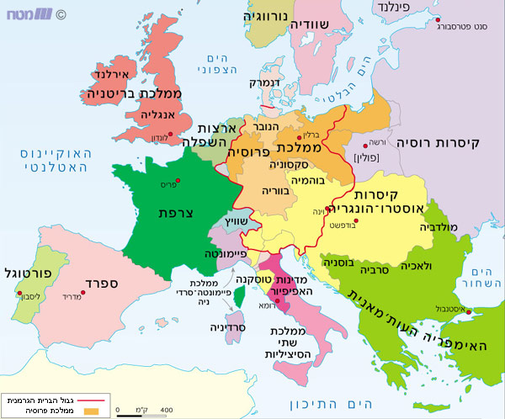
מפת אירופה בשנת 1920
